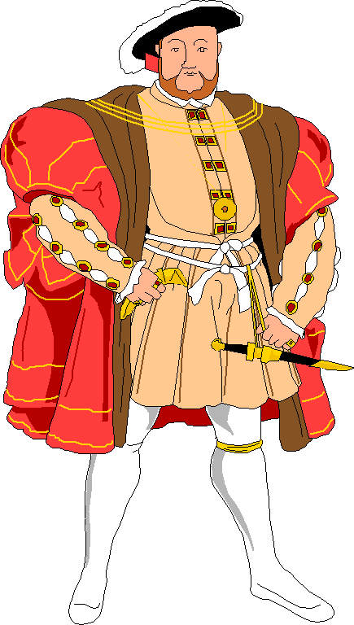
Φτιάξε μου ένα
σιδερένιο άνθρωπο!
Τι έκανε ο κάθε ήρωας της ιστορίας μας; Πληκτρολόγησε την απάντησή σου.

Βασιλιάς
Αρχισιδηρουργός
Φίλος-σοφός
Φίλοι
Άνθρωποι

